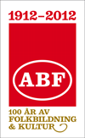

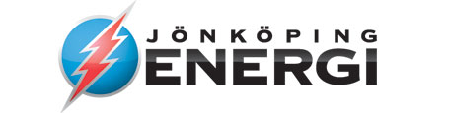

2011-10-10

2011-10-19  
PRESSMEDDELANDE FRÅN JÖNKÖPING ENERGI och ABF

Vinnande kabelskåp belönas

**Tre graffiti-målare har nu utsetts som vinnare efter en omröstning bland Jnytts webbesökare. Deras tre skåp visar på helt olika sätt att måla men temat är gemensamt.**

|  |  |  |
| --- | --- | --- |
|  |  |  |
| 1:a pris  Marielle Bodin Hamnparken | 2:a pris  Jesper Andersson  Hamnkanalen | 3:e pris  Roy Karlsson  Studion, Bauers Brygga |

Vinnarna belönas med presentkort på konstnärsmaterial på Westers i Jönköping. Dessutom får de tre vinnarna ett erbjudande att tillsammans planera och måla en 15 m lång vägg inuti Kraftvärmeverket Torsvik, som ägs och drivs av Jönköping Energi. Verket tar årligen emot   
2-3000 personer på studiebesök.

Graffiti på elskåp är ett samarbete mellan Jönköping Energi och ABF, där 12 kabelskåp i centrala Jönköping utsmyckats med graffiti.ABF har under flera år graffiti som en del av sin verksamhet för ungdomar och unga vuxna.

* Vi är mycket glada över samarbetet med Jönköping Energi. Nu visar konstnärerna sin konst för alla som rör sig i Jönköping, säger Anneli Andréasson, projektledare på ABF. Vi kommer att göra en folder med bilder och konstnärernas egna tankar kring motiven. Dessutom planerar vi konstvandringar senare i höst.

Sven-Olof Johansson, elnätchef på Jönköping Energi, initierade projektet och fick mycket positiva reaktioner från politikerna i den egna styrelsen:

* Vi är stolta och glada över att vi kunde genomföra detta och få alla dessa vackra tolkningar på temat ”Framtidens Energi”, säger Sven-Olof Johansson. Vi hoppas kunna utveckla sådana här samarbeten vidare framöver.

Mer information

**Jönköping Energi:**

Ulrika Gotthardsson, informationschef, Tel: 036-10 83 31, 070-396 84 66

**ABF**

Anneli Andréasson, projektledare, Tel: 036-30 61 82.